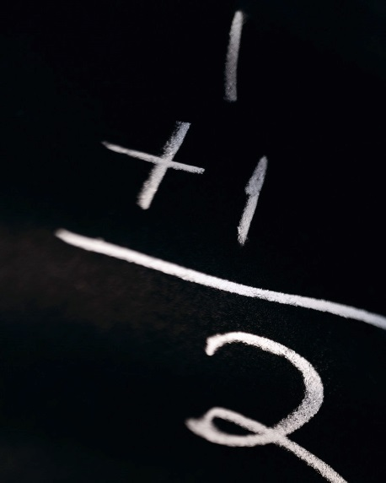
Pedagogisk planering: Tal och räkning
Syfte: Du bör kunna följande:
- Positionssystemet
- Avrundning och överslagsräkning
- Addition och subtraktion (huvudräkning och uppställning)
- Multiplikation och division (huvudräkning och uppställning)
- Negativa tal
- Talserier

Det här skall vi göra:
- Vi kommer att spela matte spel.
- Vi kommer att prata matte.
- Vi kommer att räkna i boken.

Bedömning:
Detta ska bedömas i form av ett skriftligt prov men även det som räknas i boken och den muntliga biten.
Från Lgr 11
• Centrala metoder för beräkningar med naturliga tal och enkla tal i decimalform vid
överslagsräkning, huvudräkning samt vid beräkningar med skriftliga metoder och
miniräknare. Metodernas användning i olika situationer.
• Rimlighetsbedömning vid uppskattningar och beräkningar i vardagliga situationer.

